Министерство науки и высшего образования Российской Федерации
Федеральное государственное бюджетное образовательное учреждение
высшего образования «Кубанский государственный университет»

Кафедра вычислительных технологий

ОТЧЕТ
о выполнении лабораторной работы № 1
по дисциплине «Конструирование алгоритмов и структур данных»

Выполнил: ст. гр. 26/2
Романов В.В.
Проверил: преподаватель
Городецкий Э.Р.

Краснодар
2022
Цель работы: изучение возможностей MS Visual Studio для создания
Консольного приложения и программирования на объектно-ориентированном языке C#
Задания работы:
1.Согласно варианту выбрать из табл. 1.5 целые числа I1, I2, I3 и I4.
2.Составить программу на языке С#, которая выполняет действия, описанные в пп. а – ж. Результаты каждого действия выводить на консоль в десятеричном и шестнадцатеричном формате.
а) Объявить переменные byte1 типа byte и byte2 типа sbyte и инициализировать их значениями I1 и I2 соответственно.
б) Объявить переменные word1 и word2 таких типов, чтобы было возможно осуществить неявное преобразование типов из формата байта в формат слова, и выполнить операции присваивания word1 = byte1 и word2 = byte2.
в) Инициализировать переменные word1 и word2 значениями I3 и I4 соответственно.
г) Объявить переменные dword1 и dword2 таких типов, чтобы было возможно осуществить неявное преобразование типов из формата слова в формат двойного слова, и выполнить операции присваивания dword1 = word1 и
dword2 = word2.
д) Выполнить операции присваивания byte1 = word1 и
byte2 = dword1; объяснить полученные результаты.
е) Объявить переменную типа char и инициализировать ее значением С из табл. 1.5.
ж) С использованием неявного преобразования типов получить код символа С; использовать ранее объявленную переменную формата слова.
3.Отладить программу, получить и проанализировать результаты ее выполнения. В том числе убедиться в корректности представления чисел в шестнадцатеричном формате.
4.Составить блок-схему алгоритма, реализуемого программой.
5. Выполнить операции присваивания byte1 = word1 и
byte2 = dword1; объяснить полученные результаты.
6. Объявить переменную типа char и инициализировать ее
значением С из табл. 1.5.
7. С использованием неявного преобразования типов
получить код символа С; использовать ранее объявленную
переменную формата слова.

Код программы:
class Program
{
static void Main()
{
//1
byte byte1 = 156;
sbyte byte2 = -45;
Console.WriteLine("Число I1 (byte): {0:D}d",byte1);
Console.WriteLine("Число I1 (byte): {0:X}h\n", byte1);

Console.WriteLine("Число I2 (byte): {0:D}d", byte2);
Console.WriteLine("Число I2 (byte): {0:X}h\n", byte2);

//2
short word1, word2;
word1 = byte1;
word2 = byte2;
Console.WriteLine("Число I1 (word): {0:D}d", word1);
Console.WriteLine("Число I1 (word): {0:X}h\n", word1);

Console.WriteLine("Число I2 (word): {0:D}d", word2);
Console.WriteLine("Число I2 (word): {0:X}h\n", word2);

//3
word1 = 870;
word2 = -908;
Console.WriteLine("Число I1 (word): {0:D}d", word1);
Console.WriteLine("Число I1 (word): {0:X}h\n", word1);

Console.WriteLine("Число I2 (word): {0:D}d", word2);
Console.WriteLine("Число I2 (word): {0:X}h\n", word2);

//4
int dword1, dword2;
dword1 = word1;
dword2 = word2;
Console.WriteLine("Число I1 (word): {0:D}d", dword1);
Console.WriteLine("Число I1 (word): {0:X}h\n", dword1);

Console.WriteLine("Число I2 (word): {0:D}d", dword2);
Console.WriteLine("Число I2 (word): {0:X}h\n", dword2);

//5
byte1 = (byte)word1;
byte2 = (sbyte)word2;
Console.WriteLine($"byte1 = {byte1}, word1 = {word1} & " +
$"byte2 = {byte2}, word2 = {word2}");

//6
char sym = 'А';
Console.WriteLine("char is {0}", sym);

//7
dword1 = sym;
Console.WriteLine("Код символа = {0}", dword1);
}
} Пояснение:
1.Объявить переменные byte1 типа byte и byte2 типа sbyte и инициализировать их значениями соответственно.
2.Объявить переменные word1 и word2 таких типов, чтобы было возможно осуществить неявное преобразование типов из формата байта в формат слова, и выполнить операции присваивания word1 = byte1 и word2 = byte2.
3.Инициализировать переменные значениями I3, и I4 соответственно.
4.Объявить переменные dword1 и dword2 таких типов, чтобы было возможно осуществить неявное преобразование типов из формата слова в формат двойного слова, и выполнить операции присваивания dword1 = word1 и dword2 = word2.
5.Выполнить операции присваивания byte1 = word1 и byte2 = dword1; объяснить полученные результаты.

6.Объявить переменную типа char и инициализировать ее
значением С из табл. 1.5.
7.С использованием неявного преобразования типов получить код символа С; использовать ранее объявленную переменную формата слова.

Результаты:
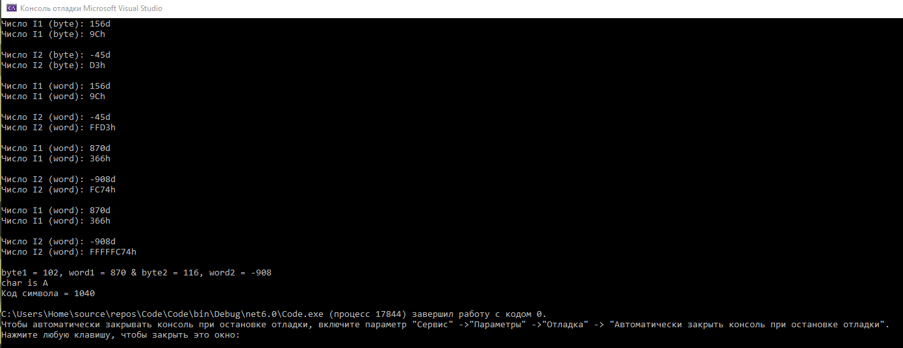
Значения выводятся в десятичной и шестнадцатеричной системах, соответственно, в пункте 7) значения byte1, word1 и byte2, word2 не совпадают из-за потери бит, т.к типы имеют разный размер.

Блок-Схема:
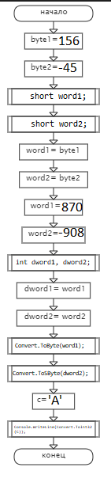

Ответы на контрольные вопросы
1)Какие языки программирования поддерживает Microsoft Visual Studio?
Ответ:
Microsoft Visual Studio поддерживает такие языки программирования как:
Python, JavaScript, HTML, CSS, TypeScript, C++, Java, PHP, Go, C#, PHP, SQL, Ruby и др.
2)Как создать проект в MS Visual Studio?
Ответ:
Для того, чтобы создать проект в MS Visual Studio необходимо выполнить следующие действия:
Запустить Microsoft Visual Studio и выполнить команду «Создание проекта», после чего на экране появится диалоговое окно «New Project», где следует задать необходимые параметры проекта:
Тип проекта (Project Types), шаблон (Templates), имя проекта (Name), расположение во внешней памяти (Location) и наименование решения (Solution Name). Флажок Create directory for solution оставить включенным.
В результате выполненных действий в окне проводника Solution Explorer появится структура созданного проекта и откроется модуль Program.cs, после чего можно приступать к программированию.
3)Что такое консольное приложение?
Ответ:
Консольное приложение в C# - это приложение, которое принимает входные данные и отображает выходные данные в консоли командной строки с доступом к трем основным потокам: стандартный ввод, стандартный вывод и стандартная ошибка.
Консольное приложение в первую очередь предназначено для следующих целей: обеспечить простой пользовательский интерфейс для приложений, требующих небольшого взаимодействия с пользователем и автоматизированное тестирование, которое может повторно использовать ресурсы реализации автоматизации. Консольные приложения не имеют никакого графического пользовательского интерфейса, они будут иметь символьные интерфейсы.

4)Что такое пространство имён?
Ответ:
Пространство имен в C# представляет собой совокупность связанных типов. Некоторые пространства имен, например, System, очень велики и могут включать более 100 разного рода типов; другие пространства имен, например, System.Timers, содержат всего по несколько типов. Типы DateTime и Math входят в пространство имен System. Использование пространств имен (также называемых пакетами, библиотеками или интерфейсами прикладного программирования) – практическая реализация концепции повторного использования, принципа, чрезвычайно поощряемого в современной программной инженерии. В качестве имени пространства имен может служить любой допустимый идентификатор, имя также может содержать точки.

5)Каково назначение метода Main()?
Ответ:
Метод Main — это точка входа приложения C#. Когда приложение запускается, первым вызывается именно метод Main. В программе на C# может существовать только одна точка входа. Main объявляется внутри класса или структуры. Метод Main может иметь значение void или int и должно быть static. Метод Main может быть объявлен с параметром string [], который содержит аргументы командной строки, или без него. при использовании Visual Studio для создания Windows приложений можно добавить параметр вручную.
6)Перечислить стандартные классы, задействованные в программе, а также их методы?
Ответ:
В языке C# отсутствуют глобальные переменные и функции, поэтому все объявления переменных и функций должны находиться внутри объявления класса. В структуре класса прежде всего вводится метод Main,
являющийся точкой входа в приложение. Функция должна быть объявлена как статическая, так как в этом случае для вызова функции не требуется создавать объект класса. Содержательные действия программы ограничивается выводом на экран некоторого текста и ожидания нажатия любой клавиши. Вывод осуществляется с помощью метода
Console.WriteLine, а для ожидания нажатия клавиши используется
метод Console.ReadKey. В языке C# нет заголовочных файлов. Все методы для работы с консолью содержатся в классе Console пространства
имен System. Метод вызывается оператором принадлежности (.).
7)Поясните смысл предложения C#: System.Console.WriteLine(…)?
Ответ:
Данная запись обозначает вывод на экран какого-либо введенного в круглые скобки текста или прочих данных.
8)Как при помощи среды откомпилировать и выполнить проект?
Ответ:
При создании проекта среда Visual Studio создает для него конфигурации сборки по умолчанию, а также содержащее проект решение. Эти конфигурации определяют, как выполняется сборка и развертывание решений и проектов. В частности, используются уникальные конфигурации проектов для разных целевых платформ и типов сборки, например, отладка или выпуск. Можно как угодно изменять эти конфигурации и при необходимости создавать свои собственные.
9)В чем отличие явного и неявного преобразования типов?
Ответ:
Неявное преобразование – это преобразование типа А в тип В, возможное при любых обстоятельствах, а правила проведения такого преобразования достаточно просты, чтобы доверить его компилятору.
Явное преобразование – это преобразование типа А в тип В, возможное только при определенных обстоятельствах, либо правила преобразования настолько сложны, что возникает необходимость выполнения действий.

Вывод: Существует два вида преобразования типов:
Неявное преобразование – когда преобразование типа А в тип В возможно при любых обстоятельствах, а правила проведения такого преобразования достаточно просты, чтобы доверить его компилятору.
Явное преобразование – когда преобразование типа А в тип В возможно только при определенных обстоятельствах, либо правила преобразования настолько сложны, что возникает необходимость выполнения действий.

